杭州二中2013学年第一学期高二年级期中考试
数学试卷（文科）

参考公式：
球的表面积公式 柱体的体积公式
球的体积公式 其中表示柱体的底面积，表示柱体的高
$V=\frac{4}{3}{πR}^{3}$ 台体的体积公式
其中R表示球的半径 $V=\frac{1}{3}h(S_{1}+\sqrt{S_{1}S_{2}}+S_{2})$
锥体的体积公式 其中S₁、S₂分别表示台体的上、下底面积
h表示台体的高
其中表示锥体的底面积，表示锥体的高.

一、选择题：本大题共10小题，每小题3分，共30分.在每小题给出的四项中，只有一项是符合题目要求的.
1．直线的斜率为

A. B. C. D.
2. 直线与圆的位置关系是
A．相交 B．相切 C．相离 D．与值有关
3．直线与直线平行，则ks5u
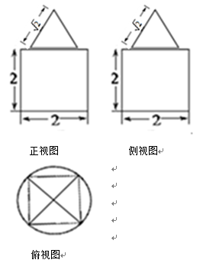
A． B．
C． D．
4．一空间几何体的三视图如图所示，则该几何体的体积为
A． B．
C． D．

5.已知是一条直线，是两个不同的平面，给出下列四个命题：
①则； ②若则；
③若则； ④若，则．
其中正确的命题的序号是
A. ① ③ B. ② C. ①④ D. ②④
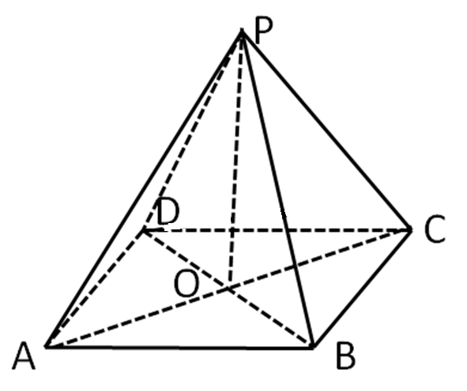
6．过点且与直线垂直的直线方程为
A． B．
C． D．
7．如图所示，在四棱锥中，底面是边长为的菱形，，对角线与交于点，⊥平面，与平面所成的角为，则异面直线与所成角的余弦值是

A. B. C. D.
8．若圆与圆的公共弦长为，则的值为
A． B． C． D．无解
9. 一个三棱锥的三条侧棱互相垂直，且侧棱长都为2，则此三棱锥的外接球的表面积为
A． B． C． D．
10．在斜三棱柱中， ，
,为侧面四边形对角线的中点，则的长度为
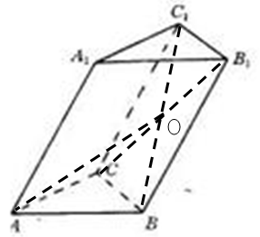
A． B． C． D．

二、填空题：本大题有7小题, 每小题4分, 共28分. 请将答案填写在答题卷中的横线上.
11．两异面直线分别垂直于二面角的两个半平面，且所成的角为，则二面角的大小是 ▲ ．
12．直线的距离是 ▲ ．
13. 若圆锥的侧面积为2π，底面面积为π，则该圆锥的体积为 ▲ ．
14．函数的最小值是 ▲ ．
15. 已知△的直观图是边长为 1 的正三角形, 则△的面积是 ▲
16. 若过点可作圆的两条切线，则实数的取值范围为 ▲ ．
17. 已知圆 ,圆内有定点 , 圆周上有两个动点，，使，则的中点的轨迹方程为 ▲ ．

杭州二中2013学年第一学期高二年级期中考试
数学（文）答题卷

- 选择题：本大题共10小题，每小题3分，共30分.

题号 | 1 | 2 | 3 | 4 | 5 | 6 | 7 | 8 | 9 | 10
答案

二、填空题：本大题共7小题，每小题4分，共28分．把答案填在答卷中的横线上.

11. 12. 13. 14.

15. 16. 17.

三、解答题：本大题有4小题, 共42分. 解答应写出文字说明, 证明过程或演算步骤.
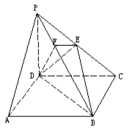
18．（本小题8分）
如图，在四棱锥中，底面是正方形，侧棱⊥底面，，是的中点，作⊥交于点．
（Ⅰ）证明//平面；（II）证明⊥平面.

19．（本小题10分）已知△的一个顶点（－1，－4），∠、∠的内角平分线所在直线的方程分别为.
（Ⅰ）求边上的高所在直线的方程；（II）求△的内切圆方程.

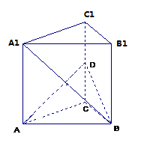
20． （本小题12分）如图，在直三棱柱$\text{ABC}−A_{1}B_{1}C_{1}$中，底面是等腰直角三角形，,$∠\text{ACB}=\text{90}°$，侧棱${\text{AA}}_{1}=2$，是${\text{CC}}_{1}$的中点.
（Ⅰ）求二面角的平面角的正切值；
（II）求$A_{1}B$与平面所成角的正弦值；

21．（本小题12分）已知圆:与直线，在轴上有点,
（Ⅰ）当实数变化时，讨论圆上到直线的距离为的点的个数；
（II）若圆与直线交于不同的两点，且·，求的值.

杭州二中2013学年第一学期高二年级期中考试
数学（文）参考答案

- 选择题：本大题共10小题，每小题3分，共30分.
题号 | 1 | 2 | 3 | 4 | 5 | 6 | 7 | 8 | 9 | 10
答案 | A | D | B | C | D | D | B | A | B | C
二、填空题：本大题共7小题，每小题4分，共28分．把答案填在答卷中的横线上.
11. 12. 13. 14.
15. 16. 17.
三、解答题：本大题有4小题, 共42分. 解答应写出文字说明, 证明过程或演算步骤.
18．（本小题8分）
如图，在四棱锥中，底面是正方形，侧棱⊥底面，，是的中点，作⊥交于点．
（Ⅰ）证明//平面；（II）证明⊥平面.

证明：（1）连结AC，AC交BD于O，连结EO．
∵底面ABCD是正方形，∴点O是AC的中点
在$Δ\text{PAC}$中，EO是中位线，∴PA // EO
而$\text{EO}⊂$平面EDB且$\text{PA}⊄$平面EDB，
所以，PA // 平面EDB ks5u
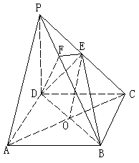
（II）∵PD⊥底面ABCD且$\text{DC}⊂$底面ABCD，∴$\text{PD}⊥\text{DC}$
∵PD=DC，可知$Δ\text{PDC}$是等腰直角三角形，而DE是斜边PC的中线，
∴$\text{DE}⊥\text{PC}$． ①
同样由PD⊥底面ABCD，得PD⊥BC．
∵底面ABCD是正方形，有DC⊥BC，∴BC⊥平面PDC．
而$\text{DE}⊂$平面PDC，∴$\text{BC}⊥\text{DE}$． ②
由①和②推得$\text{DE}⊥$平面PBC．
而$\text{PB}⊂$平面PBC，∴$\text{DE}⊥\text{PB}$
又$\text{EF}⊥\text{PB}$且$\text{DE}∩\text{EF}=E$，所以PB⊥平面EFD．

ks5u

19．（本小题10分）已知△的一个顶点（－1，－4），∠、∠的内角平分线所在直线的方程分别为.
（Ⅰ）求边上的高所在直线的方程；（II）求△的内切圆方程.
解：（1）设点A（－1，－4）关于直线y+1=0的对称点为A′（x₁，y₁），则x₁=－1，y₁=2×（－1）－（－4）=2，即A′（－1，2）.
在直线BC上，再设点A（－1，－4）关于l₂：x+y+1=0的对称点为A″（x₂，y₂），则有
$\frac{y_{2}+4}{x_{2}+1}$×（－1）=－1，
$\frac{x_{2}−1}{2}$+$\frac{y_{2}−4}{2}$+1=0.
x₂ =3，
解得
y₂ =0，
即A″（3，0）也在直线BC上，由直线方程的两点式得$\frac{y−2}{0−2}$=$\frac{x+1}{3+1}$，即x+2y－3=0为边BC所在直线的方程，则BC边上的高所在的直线的斜率为2，且过A点（－1，－4），故其方程为
（II）内角平分线l₁与l₂的交点即为内切圆的圆心，联立方程，得（0,-1），圆心到直线BC的距离为半径，即，故△ABC的内切圆方程为

20． （本小题12分）如图，在直三棱柱$\text{ABC}−A_{1}B_{1}C_{1}$中，底面是等腰直角三角形，,$∠\text{ACB}=\text{90}°$，侧棱${\text{AA}}_{1}=2$，是${\text{CC}}_{1}$的中点.
（Ⅰ）求二面角的平面角的正切值；
（II）求$A_{1}B$与平面所成角的正弦值；

ks5u

解法一：（Ⅰ）解：取AB中点E,连接DE ,CE
因为直棱柱，CC1⊥面ABC，所以CC1⊥AB，又因为△ABC为等腰直角三角形，所以CE⊥AB,所以AB⊥面DEC，即AB⊥DE，所以∠DEC即为二面角的平面角
因为CD=1，CE=,
（II）连接BC1
因为直棱柱，所以CC1⊥AC，且AC∥A1C1，所以CC1⊥A1C1
而由于AC⊥BC，所以A1C1⊥B1C1，所以A1C1⊥面，所以∠A1BC1即为$A_{1}B$与平面所成角ks5u
因为A1C1=2，BC1=，

21． （本小题12分）已知圆:与直线，在轴上有点,
（Ⅰ）当实数变化时，讨论圆上到直线的距离为2的点的个数；
（II）若圆与直线交于不同的两点，且，求的值.
解：（Ⅰ）圆心到直线的距离为，ks5u
则当，即时，个数为0；
当，即时，个数为1；
当，即时，个数为2；
（II）设，ks5u
， 则，即
，联立，得，则，
，代入，得，，，由于，故

ks5u

